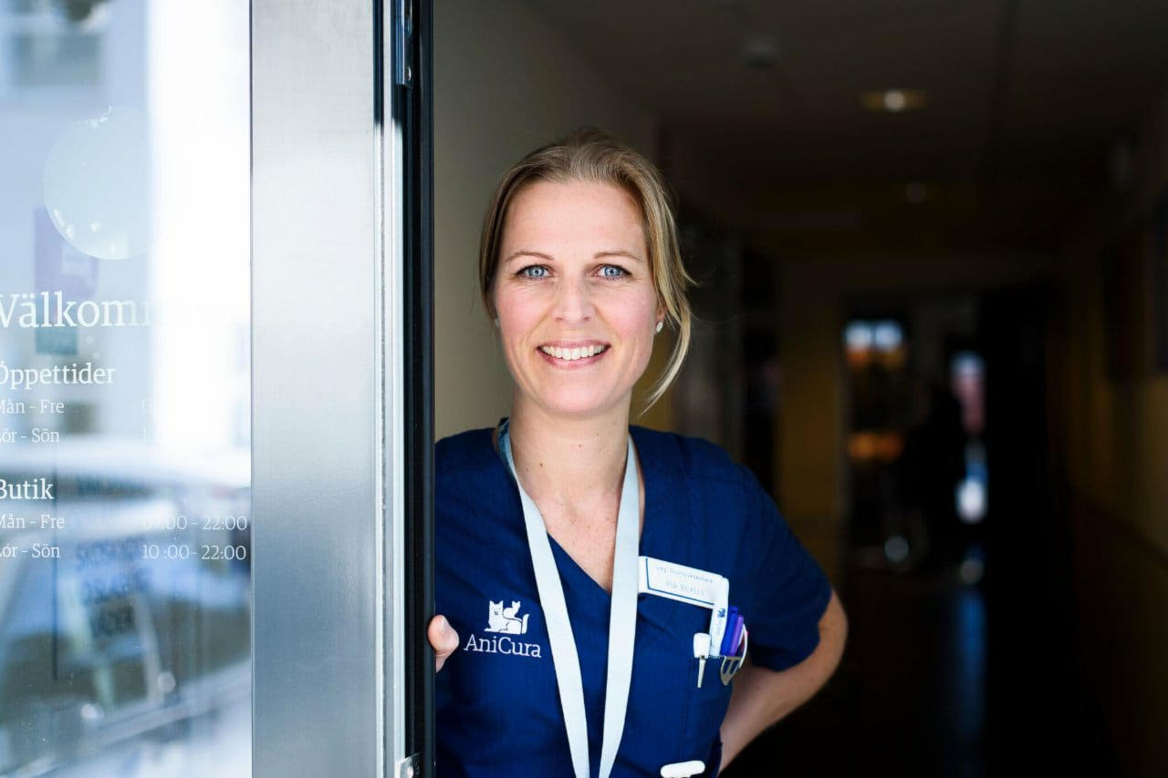
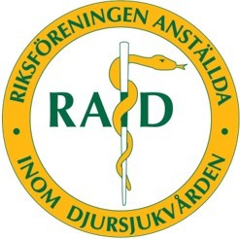

Pia Bexell
Leg DSS
Ledarmot
Jobbat som djursjukskötare sedan 1996. Tog min legitimation med övergångsreglerna 2011. Specialintressen är odontologi och anestesiologi.
Har en katt och en häst tillsammans med dottern. Fiskarna ansvarar killarna i familjen för.

Med vänlig hälsning Pia Bexell

